耐高温抗金属标签  VT-98 | 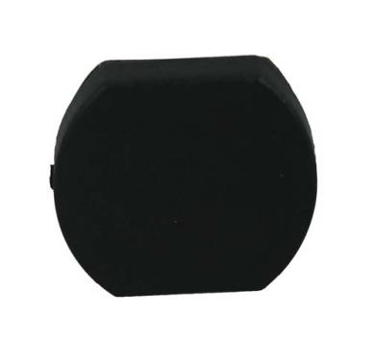

简单介绍：
- 基于自主知识产权开发，标签适应全球频段工作设定
- 线极化设计在特定方向具有超高读取率、标签识别灵敏度高
- 防伪性能高，拥有合球唯一识别码（TID码）
- 广泛应用于适用于控制板管理、小型产品管理、电脑机房主机管理、IT资产管理、工器具管理、板卡管理管理等

产品参数：
规 格 描 述
产品型号(订购代码) | VT-98
性 能 指 标
协议 | EPC CLASS1 Gen 2 / ISO 18000-6C
芯片 | Alien Higgs系列 / IMPINJ Monza 系列 / NXP （根据客户要求）
工作频率 | 860—960Mhz
存储容量 | 96bit可扩展至512bit
尺寸 | 21*17*2mm
工作模式 | 可读写
读取距离 | ≥3m(与读写器性能及工作环境有关)
存储时间 | ＞10年
可擦写次数 | ＞100,000次
工作温度 | -25℃ ～180℃
存储温度 | -40℃~180℃
材质 | 特殊的防磁性吸波材料
安装方式 | 背胶安装
应用 | 汽车生产流水线、耐高温金属托盘、治具及夹具、特种车辆、资产管理等

